Padrões de Projeto Mobile
Gustavo Alex de Souza
gustavosouza@sou.faccat.br

1. Padrão MVC (Model-View-Controller)
O padrão MVC é um dos mais antigos e amplamente utilizados padrões de design de software, propondo uma divisão da aplicação entre 3 subsistemas, model, view e controller, o que proporciona uma melhor manutenibilidade do sistema pois alterações podem ser feitas em uma das partes sem alterar as demais
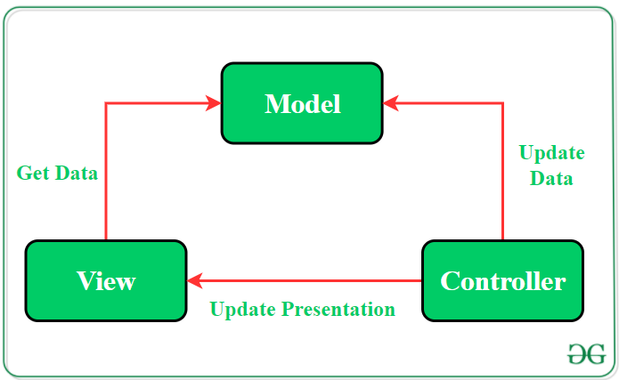
Figura 1. Representação do Modelo MVC, fonte GeeksForGeeks.

1.1. Model
Responsável pelo tratamento dos dados e a lógica de negócio da aplicação. Ele não conhece a interface do usuário ou como os dados são exibidos.

1.2. View
É a representação visual dos dados do model. A view é responsável por apresentar os dados ao usuário, mas não deve conter lógica de negócio. Ela simplesmente exibe as informações e encaminha as interações do usuário (como cliques, digitação) ao controller.

1.3. Controller
Atua como intermediário entre o model e a view. O controller recebe as entradas do usuário via a view, processa essas entradas (muitas vezes chamando métodos no model), e então utiliza a view de acordo com as mudanças realizadas no modelo. O controller é responsável por orquestrar as operações que envolvem o modelo e a view.

2. Padrão MVP
O padrão MVP é uma variação do MVC, e tem como objetivo prover uma maneira mais simples para estruturar o código do projeto ao modificar a lógica de apresentação.
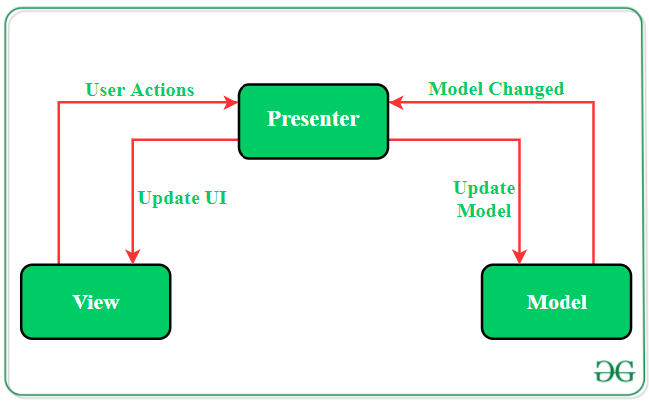
Figura 2. Representação do Modelo MVP, fonte GeeksForGeeks.

2.1. Model
Assim como no MVC, o modelo representa os dados e a lógica de negócio. Ele é independente da interface do usuário e apenas lida com a manipulação e o armazenamento dos dados.

2.2. View
A view exibe os dados para o usuário e é mais passiva comparada ao MVC. No MVP, a view não sabe nada sobre o model diretamente, ela apenas comunica-se com o presenter e mostra como algo deve ser apresentado. A view é responsável por disparar eventos ou solicitações para o presenter quando ocorrem interações do usuário.

2.3. Presenter
O presenter é o intermediário entre a view e o model. Diferente do controlador no MVC, o presenter contém a lógica de apresentação e manipula a interação entre a view e o modelo. Ele é desacoplado da view, ou seja, não tem conhecimento do que ocorre nela, somente instrui o que deve ser apresentado .

3. Padrão MVVM (Model-View-ViewModel)
O padrão MVVM visa corrigir os problemas existentes no modelo MVP ao sugerir que a logica de apresentação de dados seja separada da lógica de negócio, se tornou ainda mais popular por volta de 2015 com o lançamento da biblioteca data binding e em 2017 com o architecture componentes, ambos da Google, que introduziram ferramentas que facilitam a implementação desse padrão.
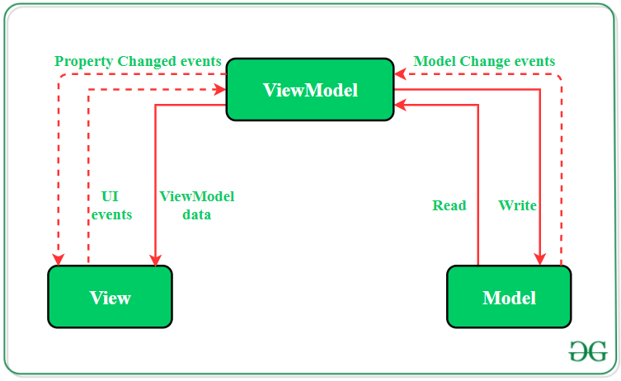
Figura 3. Representação do Modelo MVVM, fonte GeeksForGeeks.

3.1. Model
É responsável por armazenar e gerenciar os dados da aplicação e a lógica de negócio, assim como nos padrões anteriores.

3.2. View
Semelhante ao MVP, a view é responsável por apresentar os dados para o usuário e reportar os eventos do usuário para o ViewModel. Ele fica responsável por toda a parte de apresentação para o usuário, porém não possui nenhuma lógica da aplicação.

3.3. ViewModel
É a chave no padrão MVVM. Ele atua como uma abstração do modelo e é a camada intermediária que manipula a lógica de apresentação e o estado da view. O ViewModel expões propriedades e comandos que a view pode associar diretamente através de data binding. Assim, o ViewModel pode reagir a mudanças no modelo e atualizar a view automaticamente sem que a view precise saber sobre a lógica do modelo ou vice-versa. Isso resulta em uma interface altamente desacoplada.

Referências
Barbosa, L. (17 ago 2020). Desing Patterns: as diferenças entre MVC, MVVM e MVP. Disponível em: <https://medium.com/@luiselbarbosa/design-patterns-as-diferen%C3%A7as-entre-mvc-mvvm-e-mvp-28b56de8698>.
Bidkar, A. (16 set 2023). Comparing Software Architecture Patterns MVC Vs. MVVM Vs. MVP. Disponível em: <https://www.masaischool.com/blog/comparing-software-architecture-patterns>.
Mishra, R. (22 dez 2022). Difference Between MVC, MVP and MVVM Architecture Pattern in Android. Disponível em: <https://www.geeksforgeeks.org/difference-between-mvc-mvp-and-mvvm-architecture-pattern-in-android/>.
Souza, A. (18 abr 2024). Arquiteturas Android – MVC, MVP e MVVM – Para que servem? Quais as diferenças? Disponível em: <https://cwi.com.br/blog/design-patterns-android/>.

